Về thăm Việt Nam

Mùa hè năm nay , con được đi về thăm quê hương Việt Nam. Lúc con về con thăm ông, bà , cô , chú, bác và anh chị họ của con.
Đây không phải là lần đầu tiên con được về Việt Nam đâu, nhưng vì lần này những kỹ niệm êm đẹp đó con còn nhớ được. Chiều chiều, cô Út chở con đi vòng vòng thị xã Bình Dương, cô dẫn con đi ăn phở, ăn mì Nam Vang..
Lần về Việt Nam này, con được đi chơi ở nhiều nơi. Con được đi Vũng Tàu, Suối Tiên, Đầm Sen, và Đại Nam. Ở đâu cũng đẹp và vui cả, con thích đi tắm biển ở Vũng Tàu nhất.
Cũng trong lần này, con được ăn rất nhiều trái cây như trái măng cụt, sầu riêng, xoài, và con cũng được uống nước dừa nữa. Con rất yêu mến Việt Nam, hy vọng con sẽ cọ cơ hội về thăm Việt Nam trong vài năm nữa.
Cũng trong lần này, con cũng hiểu là tại sao ba mẹ con cho con đi học tiếng Việt. Vì con nói được tiếng Việt nên con không cần phải có ba mẹ luôn ở bên cạnh để dịch ra tiếng Mỹ cho con, con cũng hiểu khi ông bà thăm hỏi con. Con sẽ cộ gắng học thêm tiếng Việt để khi con lớn lên con sẽ về Việt Nam đi thăm ông bà một mình .

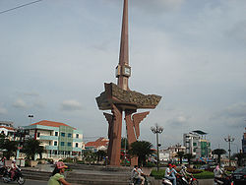
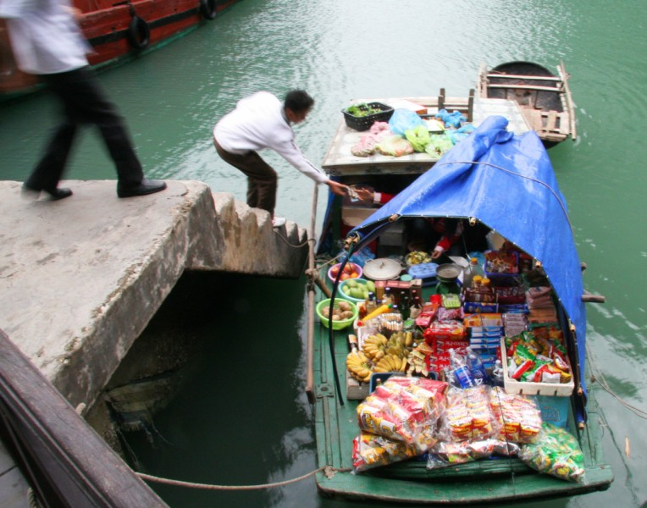

Mary Trúc Lâm Lê
